泰克预期对USB 3.0产品的需求在未来将不断增加
来源： 互联网
最高速度扩大到5Gbps的USB3.0自完成标准制定以来，对应产品不断出现，但主要集中在闪存盘和移动硬盘等存储类Device产品。笔者从“泰克2011年春季创新论坛”上获悉，已发布两年的USB3.0在中国受到开发者热捧，并且泰克的高速串行专家及合作伙伴表示，随着不久之后Intel和AMD将其集成到主板(芯片组)中，USB3.0市场的爆发期在2012年也随之到来，因为主板集成USB3.0后必将极大推动Host产品的大量涌现，这样才能真正引爆USB3.0市场。
“作为USB测试行业的领导者和USB3.0标准组织的唯一测试测量技术贡献者，泰克预期市场对USB 3.0产品的需求将在未来几个季度不断增加。”泰克公司大中华区市场开发经理张天生先生表示，“从事高速串行数据设计的工程师需要快速跟进，以便及时抓住涌现的市场机会。业界先进、完整的测试解决方案和咨询服务可帮助工程师克服USB3.0设计挑战和产品上市时间压力。
接收机物理层测试成为必须，BERTScope帮助应对闭合眼图。
今年泰克春季创新论坛的一个重要演讲者就是Sarah Boen女士。她目前担任泰克技术解决方案的市场经理，被称为“泰克HSS技术权威”。在会上，Sarah分享了USB3.0测试的关键考虑事项：
1.接收机测试成为必须，包括抖动容限、可能导致互操作问题的SSC、异步参考时钟。
2.通道方面的问题，需要考虑发送线路效应，对于较早期的设计，还必须进行软件通道的仿真。
3.另外出现一些新的挑战，如12”长的Host通道，接收机闭合的眼图，均衡，发射机预加重和接收机的连续时间线性均衡器(CTLE)。
4.链路层：均衡、链路协商(Link Training)、加扰/极性转换、低功耗状态机等。

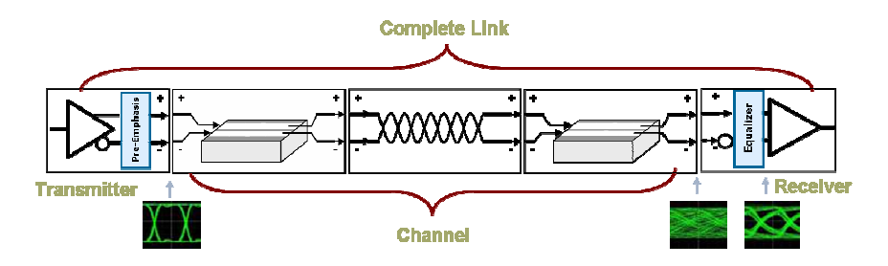
图1：USB3.0测试：发射、通道(线缆)、接收机，一个都不能少。
Sarah指出，在信号速度低于2.5Gbps时，完成发射机的测试基本就可以了，但对于速度超过2.5Gbps的超高速接口应用如5Gbps USB3.0，接收机测试就变得举足轻重，因为即使发射机信号质量不错，但经过长的传输通道后会受到很大影响，导致信号在接收机的眼图是闭合的，快速的信号速率也会导致接收机错误地中断输入数据，造成系统错误。因此单纯的发射机一致性测试不足以确保整个系统的误码率要求。
如USB2.0应用一样，泰克为USB3.0的发射机测试提供了超过规范要求的完整解决方案(手动和自动可选)。对于复杂得多的接收机测试，泰克则展示了最新的BERTScope解决方案，可帮助开发者加快USB3.0的一致性测试速度。
BERTScope系列产品顾名思义，就是融合了误码率测试仪(BERT)和示波器(Scope)的优点于一身的高性能、高度集成、易于操作高速串行系统的测量、验证和调试工具，完全能代替传统的BERT完成误码率测试，并且还能实现眼图分析、抖动分析等高性能示波器所能实现的指标测试。不仅能对Tx端信号进行抖动分析、误码相关性分析，还可以根据规范的要求，进行Rx端抖动、幅度容限测试。对于BERTScope系列测试方案之外的其他相近的方案来说，要实现相同的测量通常需要三、四台不同的仪器组合才能实现。所以，从整体解决方案的角度而言，BERTScope大大降低了整体测试方案的成本，同时避免了多台仪器组合使用中复杂的连接和校准问题，极大地提高了测试效率和精确度。
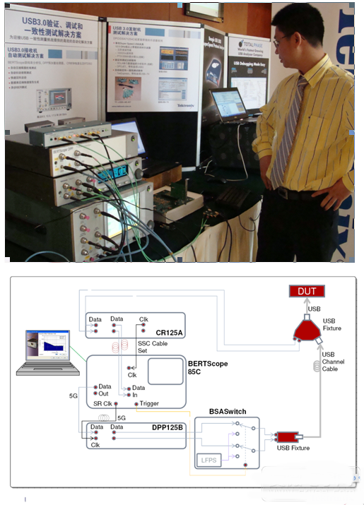
图2：泰克BERTScope接收机测试方案的配置情况。
Sarah介绍了BERTScope USB3.0接收机测试解决方案的配置情况。如图2所示，时钟恢复模块CR125A、数字预加重模块DPP125B与BERTScope 85C误码率分析仪相结合，并配上夹具和线缆(泰克的USB3.0夹具可同时支持发射、接收机及线缆的测试)，主要提供了4大功能：
1.压力模式发生/注入：随机抖动(RJ)、正弦抖动SJ、扩频时钟(SSC)、预加重，并且是可编程的，轻松实现调试和特征化。
2.环回模式设置：自动化软件可实现一次点击就完成环回模式设置。
3.抖动容限测试：无缝处理时钟补偿特性(SKP)以实现准确的误码率测量;标准符合测试和搜索模式能帮助找到设备的Pass/Fail点。
4.自动化软件：更多接收机测试的自动化软件、报告生成、轻松找回和管理以往的测试
本次泰克春季创新论坛就邀请了亚太区一家知名的授权认证实验室——百佳泰(Allion)为大家分享USB3.0认证测试的注意要点，并且他们也可提供USB2.0/3.0测试服务(所有USB3.0产品都必须通过USB2.0标准符合的测试)。百佳泰于台湾、日本、中国、韩国和北美等地设有实验室，为各地的IT开发商提供当地的多样化服务。去年8月，百佳泰于深圳设立新实验室，测试服务涵盖USB、HDMI、DisplayPort、SATA等标准认证、以及独家开发的固态硬盘(SSD)测试方案，和全球电视信号测量服务。
百佳泰业务总部协理欧勤圣先生表示：“百佳泰与泰克存在长期的合作关系。泰克的解决方案在确保我们一致性测试的质量和效率方面扮演着一个重要角色，并帮助我们在行业居于前沿地位。”
链路和协议层测试方案为USB3.0开发锦上添花。
对于USB3.0的链路层和协议层测试，虽然不是标准认证的必测项，但对于希望进一步调试和深入分析的USB3.0设计者却意义重大。位于美国硅谷Sunnyvale的专业协议分析仪供应商Total Phase这次也受邀在泰克春季创新论坛上演讲，向从事SuperSpeed USB开发的工程师介绍其完整的链路和协议层解决方案——Beagle USB 5000 SuperSpeed协议分析仪。
Total Phase是行业内成长最快的协议分析仪厂商。他们的专业分析仪可以实时捕获和分析Host和Device之间的数据流和更底层总线的状况，并对数据流进行检查和分析错误，还可允许用户筛选出感兴趣的事件。
Total Phase公司产品和市场营销经理Fred Rastgar在演讲中指出，USB3.0的链路层调试面临数据流激增、更为复杂的状态机带来的挑战。Total Phase的最新款USB3.0分析仪Beagle USB 5000可通过LiveDisplay模块来瞬时查看总线上发生的事情，LiveFilter模块则可捕获并留下感兴趣的数据流，把不关注的packet滤除掉，LiveSearch模块可在海量的码流中搜索感兴趣的packet,更快地发现问题所在，同时该设备还可对USB3.0的新功能加扰和极性转换进行自动解码，追踪和上行下行的错误检测。另外，它可查看各种链路协商和状况状态机(LTSSM)，实时追踪状态之间的跳转，了解状态跳转冲突。由于可同步捕获USB3.0和USB2.0数据，即时解码各种Class-level数据，复杂的拓扑分析也迎刃而解。
USB3.0的协议复杂度因为其独立的双向数据流(Rx和Tx)而提高。Total Phase的协议分析仪与泰克的示波器配合使用，通过基于灵活状态的先进触发特性，可同时观测物理层和协议层，更快地找到问题所在。

